Отчет по лабораторной работе №2

«Технология разработки программного обеспечения»

Выполнили студенты группы 19-КБ-ПР1

Воропай Александр и Кравцов Олег

**«Оценка трудозатрат на проектирование и разработку»**

Цель работы: расчет трудоемкости и стоимости выполнения работ по проекту, для которого был составлен календарный план в процессе выполнения лабораторной работы № 1. Расчет трудоемкости следует проводить методов функциональных точек.

Введение: в процессе выполнения лабораторной работы мы желаем научиться строить диаграммы, помогающие при оценке трудозатрат, а также научиться рассчитывать количество функциональных точек (FP).

**Программно-аппаратные средства, используемые при выполнении работы:**

-Microsoft Word.  
-Сетевой ресурс для построения диаграмм «**creately»**.

Лабораторная работа выполнялась на компьютере со следующими характеристиками:

* Intel Core i7-8550U CPU
* Видеокарта - NVidia GEFORCE GTX 1050 Max-Q
* ОЗУ – 16 гб DDR4
* OC – Windows 10

**Диаграммы IDEF0:**

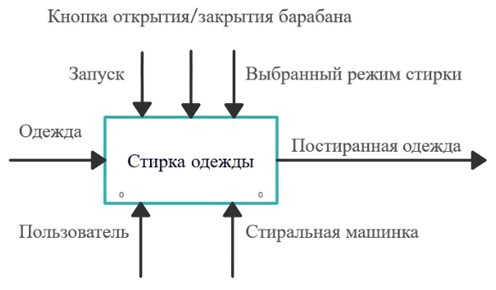

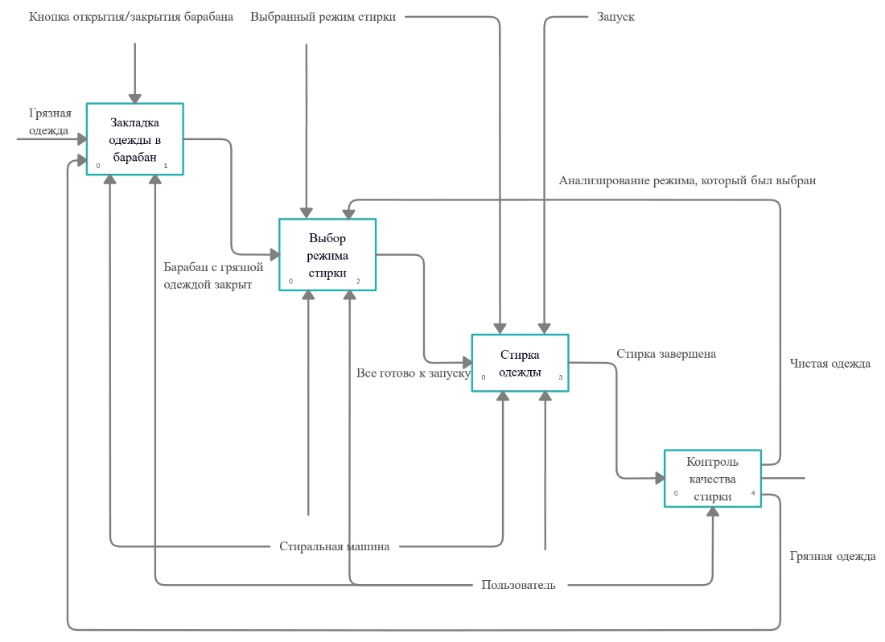

**Диаграмма IDEF3:**

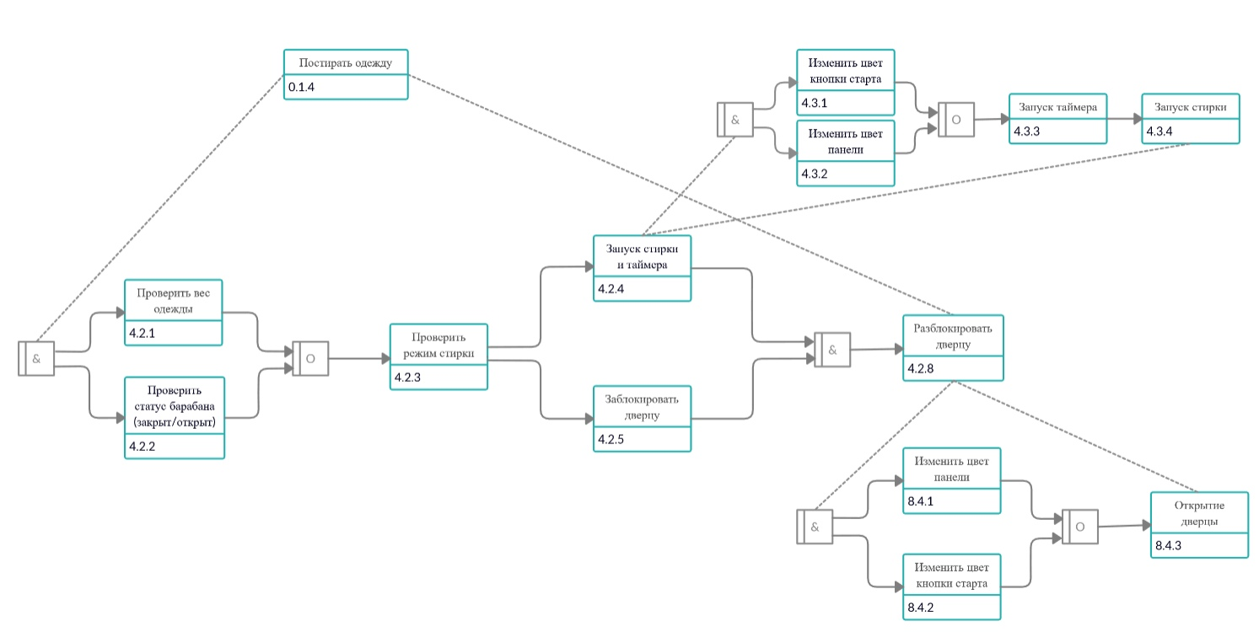

**Диаграмма IDEF1X:**

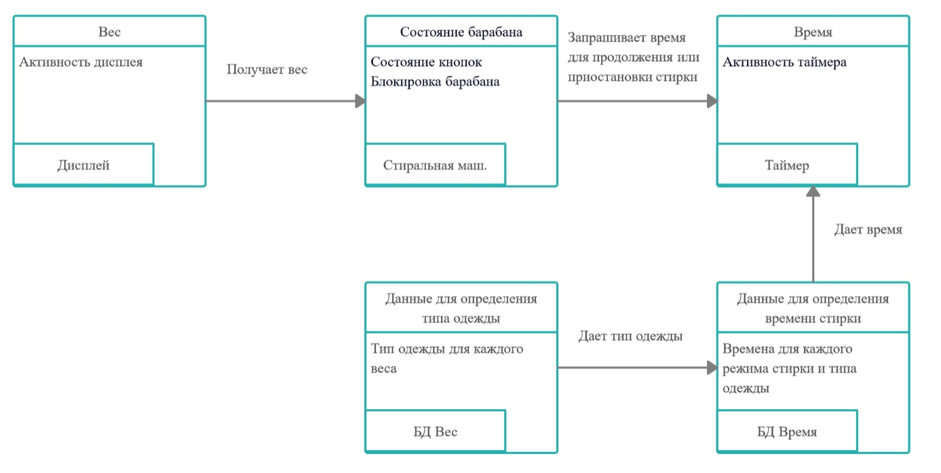

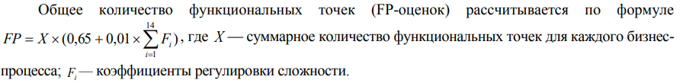

**Подсчет факторов, влияющих на сложность программного продукта:**Расчет коэффициентов регулировки сложности происходит благодаря следующей таблице.

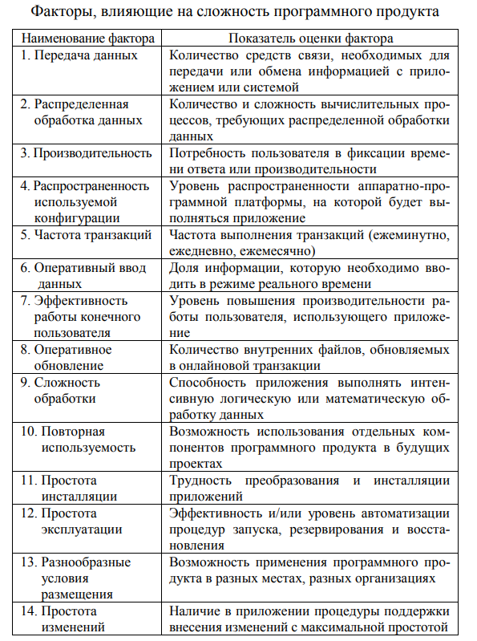

Таблица расчета количества функциональных точек

|  |  |
| --- | --- |
| Наименование функции | Количество функциональных точек |
| 1. Определение количества выводов | 4*5 |
| 1. Определение количества вводов | 4*5 |
| 1. Определение количества опросов вывода | 0 |
| 1. Определение количества опросов ввода | 12*5 |
| 1. Определение количества файлов | 0 |
| 1. Определение количества интерфейсов | 0 |
| Общее количество функциональных точек | 100 |

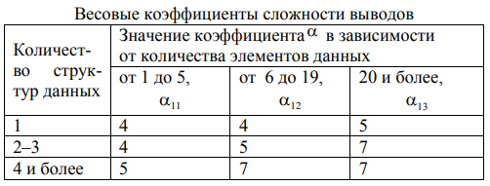

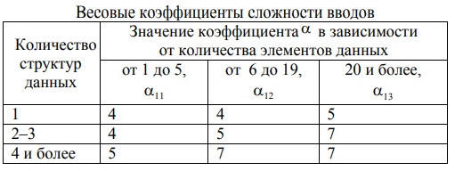

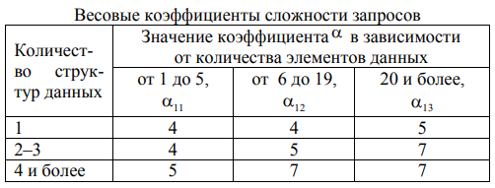

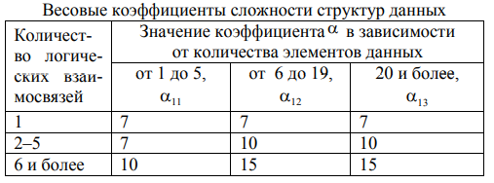

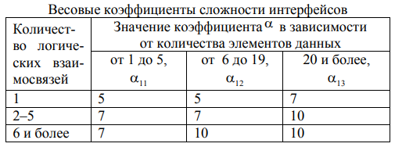

1. При использовании для получения FP-метрик моделей Idef0 и Idef1x выводы можно определять на основе стрелок, исходящих из рассматриваемого процесса модели Idef0 и соответствующих им сущностей модели Idef1x.

2. При использовании для получения FP-метрик моделей Idef0 и Idef1x вводы можно определять на основе стрелок, входящих в рассматриваемый процесс модели Idef0 и соответствующих им сущностей модели Idef1x.

3,4. Под запросами при расчете FP-оценок следует понимать диалоговый ввод/вывод, который немедленно приводит к немедленному программному ответу.

5. Количество внешних файлов с данными.

6. Под интерфейсами следует понимать структуры данных, получаемых из внешних программных систем и структуры данных, передаваемые во внешние программные системы.

Относительно этого и диаграмм Idef0 и Idef1x мы получаем количество функциональных точек, которые позже складываются.

W=0.65+(0.01*20)

Уточненное количество функциональных точек

R(F)=100*0.85=85

Размерность ПО для C#

R(LOC)=85*5,4=459

Заключение: в процессе выполнения лабораторной работы мы научились строить диаграммы, помогающие при оценке трудозатрат, а также научились рассчитывать количество функциональных точек (FP).